Imię i nazwisko ………………………………………………………… Klasa ………… Grupa A

Rozdział 24. Duchowieństwo i kultura średniowiecza

Polecenie 1. (1 punkt)
Podaj nazwę opisanego zakonu.
………………………………… – zakon żebraczy założony w XIII w. przez syna bogatego kupca, który zdecydował pozbyć się całej własności, głosił poruszające kazania o miłości Boga do ludzi i zachwycał się pięknem świata.

Polecenie 2. (2 punkty)
Zaznacz informacje dotyczące średniowiecznych uniwersytetów.
□ A. Najważniejszym przedmiotem była teologia.
□ B. Na uniwersytetach mogły studiować kobiety.
□ C. Wykłady odbywały się w językach narodowych.
□ D. Do XIV w. w Europie powstało tylko kilka uczelni.
□ E. Pierwsza tego typu szkoła powstała w XI w. w Bolonii.

Polecenie 3. (4 punkty)
Przyjrzyj się ilustracji, a następnie wykonaj polecenia.
a) Podaj nazwę stylu architektonicznego, który reprezentuje ta budowla.
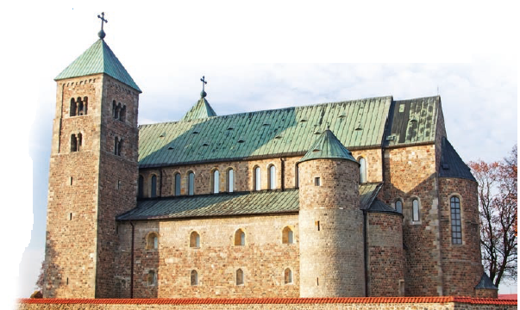
…………………………………………
b) Wymień trzy cechy tego stylu.
…………………………………………
Shutterstock
…………………………………………
…………………………………………
…………………………………………
…………………………………………
…………………………………………
…………………………………………

Imię i nazwisko …………………………………………………… Klasa ………… Grupa B

Rozdział 24. Duchowieństwo i kultura średniowiecza

Polecenie 1. (1 punkt)
Podaj nazwę opisanego zakonu.
………………………………… – zakon, którego pierwszy klasztor powstał w VI w. na górze Monte Cassino. Jego założyciel napisał regułę, czyli zasady, według których mieli żyć zakonnicy.

Polecenie 2. (2 punkty)
Zaznacz cechy charakteryzujące średniowieczny uniwersalizm.
□ A. Dążenie do stworzenia w Europie jednego chrześcijańskiego społeczeństwa.
□ B. Intensywny rozwój kultur, języków i zwyczajów narodowych.
□ C. Ograniczenie wpływu religii na życie mieszkańców Europy.
□ D. Jednolita kultura obejmująca teren chrześcijańskiej Europy.
□ E. Współpraca polityczna wszystkich władców europejskich.

Polecenie 3. (4 punkty)
Przyjrzyj się ilustracji, a następnie wykonaj polecenia.
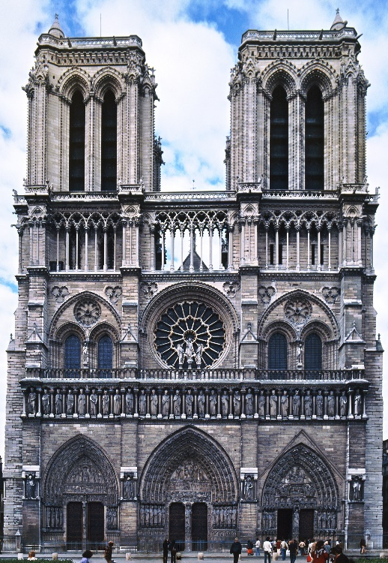
a) Podaj nazwę stylu architektonicznego, który reprezentuje budowla ukazana na ilustracji.
…………………………………………………
b) Wymień trzy cechy tego stylu.
………………………………………………………………
………………………………………………………………
………………………………………………………………
Shutterstock
………………………………………………………………
………………………………………………………………
………………………………………………………………

Rozdział 24. Duchowieństwo i kultura średniowiecza – model odpowiedzi (7 pkt)

Grupa A
Polecenie 1. (0–1)
Franciszkanie

Polecenie 2. (0–2)
A, E

Polecenie 3. (0−4)
a) styl romański
b) Przykładowa odpowiedź:
kształt figur geometrycznych, grube mury, małe okna, ciężkie kamienne sklepienia, łuk półkolisty

Grupa B
Polecenie 1. (0−1)
Benedyktyni

Polecenie 2. (0–2)
A, D

Polecenie 3. (0–4)
a) styl gotycki
b) Przykładowa odpowiedź:
występowanie ostrołuków, występowanie przypór, strzelistość, wielkie okna, witraże, sklepienia żebrowe

